«Лето – это маленькая жизнь»

Как сделать летние каникулы яркими, запоминающимися и при этом неповторимыми для каждого ребёнка? Как расцветить лагерную смену, чтобы ребёнок не просто был накормлен и оставался « при деле», а получил необходимый заряд бодрости и энергии, которые ему так пригодятся в будущем учебном году? Этими вопросами задались педагоги нашей школы (они были в роли воспитателей) и вожатые (их помощники).
Наш лагерь в п. Двуреченск в этом году назывался «Лето с книгой» не случайно. Год 2015 - «Год литературы». В режиме работы было выделено время с 16.30 – 17.00 на самостоятельное чтение своей книги.
Во время каникул у детей продолжалось путешествие в мир знаний. В процессе игр, конкурсов, прогулок ребята усваивали новые знания, упражнения и полезные умения. Более половины детей выезжали в театр Эстрады города Екатеринбурга на спектакль «Операция – телепортация». К нам в Двуреченск приезжали артисты со спектаклем «Проделки Бабы – Яги». Дети вместе с домовым Кузей весело перевоспитывали Бабу – Ягу. С большой охотой ребята участвовали в подготовке театрализованных праздников и постановок. Мы вместе строили музей сказок! Целью этого мероприятия было воспитание у детей бережного отношения к книге, развитие у детей любознательности и интереса к чтению, приобщение к миру любителей книг. Каждый отряд задолго готовился к постановке выбранной сказки. Артистизма детям было не занимать!

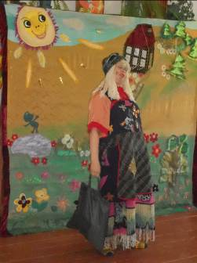

Традиционно у нас проводятся конкурсы для девочек и мальчиков. В этом году эти традиционные мероприятия назывались так: «Мисс – Звезда» и «Солдатушки – браво, ребятушки!» Цель конкурсной программы «Солдатушки - браво, ребятушки» расширить знания детей о вооружённых силах страны. Задачи программы: воспитывать чувство патриотизма, развивать творческие способности, ловкость, силу, быстроту реакции, смекалку. Не менее важно формировать чувство единства, сплочённости. Одним словом, растим патриотов своей Родины!
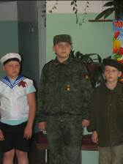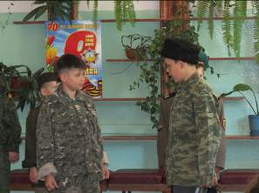
Каждый год наш народ поклоняется великим тем военным годам, хотя прошло уже 70 лет со дня окончания войны. Но время не властно предать их забвению. Есть память, которой не будет конца.
Одухотворённо прошли конкурсы «Песни Победы» в отрядах, беседа «Патриоты России. Непобедимый Суворов». Проведена традиционная игра «Зарница», которая завершилась поеданием вкусной солдатской каши на траве. Впервые готовились с полной серьёзностью к флэшмобу, посвящённому 70 – летию Победы. Идея проведения этого мероприятия принадлежала Фенюк Л.М. . Каждый отряд выбрал песню и проинсценировал её на площади ДК. Трогательно летели в небо «журавли», на память оставлен «синий платочек», слаженная танцевальная композиция под знаменитую «Катюшу», продемонстрировали путь «фронтового шофера», короткие минуты отдыха на привале. Мы приняли активное участие в митинге у обелиска погибшим 22 июня. Стихи рассказывали Мухаметяров Руслан, Дроздов Егор, Черкасова Лидия, Щетинкина Алёна, Петухова Мария, Голубева Маргарита.

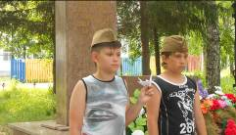

Распланированный ритм лагерной жизни последовательно приучает детей к занятиям физкультурой и спортом, выполнять правила гигиены и закаливания. Нашими физкультурниками Яцутко И.В. и Безбородниковой О.С. было проведено много спортивных мероприятий. Это открытие Спартакиады, «Весёлые старты», игры в пионербол, гольф, бадминтон, футбол, теннис. Дети любят соревноваться и легко доходят в этом соревновании до ажиотажа. Им нравится соревноваться со своими друзьями и сверстниками, напрягать силы и получать за это награды, призы, подарки.

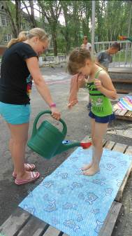

Наши дети очень любят танцевать вместе с вожатыми на дискотеках. Дискотеку устраивали часто по просьбам ребят.
Работая в детском лагере, ты попадаешь в чудесную, таинственную и талантливую страну, имя которой – Детство!
Наша задача – открыть эту страну для каждого ребёнка, сделать её более увлекательной и запоминающейся.

Ускова Ольга Александровна – организатор внеклассной деятельности МАОУ СОШ №3 п. Двуреченск, Сысертский район, Свердловская область

